ОБЩЕСТВО С ОГРАНИЧЕННОЙ ОТВЕТСТВЕННОСТЬЮ
"КОРПОРАЦИЯ РАЗВИТИЯ ТУРИЗМА"

Юридический адрес
357700, Ставропольский край, г. Кисловодск, пр-кт Победы, д. 6
ОГРН 1232600011346
ИНН 2628062034
КПП 262801001
Тел. 8-962-000-99-22

Коммерческое предложение
ООО «Корпорация развития туризма», в лице Генерального директора Маденко Никиты Дмитриевича предлагает Вам взаимовыгодное сотрудничество в сфере строительства и привлечения инвестиций.
Пример взаимодействия
Партнер 1. Приобретает объект (землю, здание, ооружение
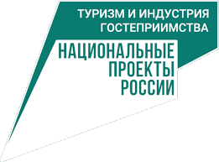
Наш проект основан на государственной программе “Туризм и индустрия гостеприимства”, которая направлена на развитие туристической инфраструктуры и повышение качества обслуживания туристов в России, а также на «Стратегии развития туризма в Северокавказском Федеральном округе до 2035 года, утвержденной Правительством РФ от 7 марта 2019 г. № 369-р.
Вот несколько возможных направлений, которые можно рассмотреть в рамках сотрудничества:
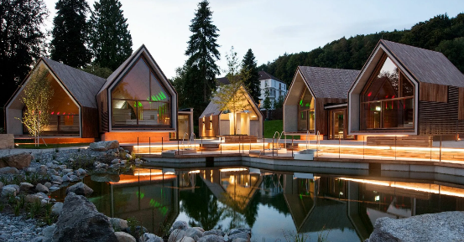
Строительство новых модульных гостиниц и отелей для предоставления жилья отдыхающих. Глэмпинг – это новый тренд в туризме, который становится все более популярным во всем мире. Это сочетание комфорта и уюта гостиничного номера со стилем, простотой и доступностью. Глэмпинг позволяет туристам наслаждаться природой, в любом живописном месте. Государство предоставляет до 1.500.000 руб. субсидии на один номер, а также налоговые льготы для компаний, которые строят новые объекты.

Развитие инфраструктуры для активного туризма. Государство субсидирует, закупку оборудования и разработку программного обеспечения для улучшения качества обслуживания туристов, поддерживает создание и улучшение инфраструктуры туристических маршрутов, горных походов, велотуризма, пеших прогулок и других видов активного отдыха.
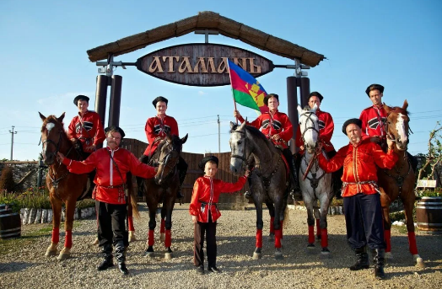
.
Развитие сельского туризма. Государство поддерживает развитие сельского туризма, предоставляя субсидии и налоговые льготы инвесторам, которые развивают эту отрасль, создавая новые туристические маршруты и достопримечательности.

Инвестиции в глэмпинг являются перспективным направлением бизнеса, которое может принести высокую прибыль. Мы гарантируем быструю окупаемость вложений и стабильный доход.
Свяжитесь с нами, чтобы узнать больше о нашем предложении и получить подробную информацию о наших проектах. Мы будем рады сотрудничеству с Вами! 8-962-000-99-22

Мы предлагаем инвесторам присоединиться к нашей программе и получить следующие преимущества:
– Участие в реализации государственной программы по развитию туризма в Северном Кавказе;
– Окупаемость вложенных средств до 3х лет, различные программы; – Возможность инвестировать в перспективный и развивающийся рынок в сфере туризма и IT-технологий;
– Получение гарантированной прибыли от сдачи в аренду или продажи глэмпингов и иных мест размещения (номеров), а также других объектов туристической инфраструктуры;
– Сотрудничество с профессиональной командой IT – экспертов и консультантов;
– Поддержка со стороны государства в виде налоговых льгот, грантов, субсидий, венчурного и иного инвестирования – Доходность для инвестора от 36% годовых; – Гарантия до трёх лет на дополнительное обслуживание, вы становитесь владельцем перспективного бизнеса;

Мы готовы предоставить вам все необходимые наши ресурсы и поддержку для строительства новых объектов. Мы можем составить документацию на получение субсидии и налоговых льгот от государства, кроме того, мы готовы предложить вам полный спектр услуг по проектированию, строительству по внедрению цифровых технологий «умный дом» для новых гостиниц и отелей. Мы имеем богатый опыт в данной сфере и готовы выполнить работу быстро и качественно.

Наша команда имеет богатый опыт работы в данной сфере и готова предложить вам индивидуальный подход к каждому проекту. Мы готовы сотрудничать с вами на всех этапах работы - от разработки концепции до сдачи объекта в эксплуатацию.

Если вас заинтересовало наше предложение, пожалуйста, свяжитесь с нами для более подробной информации. Мы будем рады ответить на все ваши вопросы и помочь вам реализовать ваш проект.

ОБЩЕСТВО С ОГРАНИЧЕННОЙ ОТВЕТСТВЕННОСТЬЮ "КОРПОРАЦИЯ РАЗВИТИЯ ТУРИЗМА"
Юридический адрес
357700, Ставропольский край, г. Кисловодск, пр-кт Победы, д. 6
ОГРН 1232600011346
ИНН 2628062034
КПП 262801001
Тел. 8-962-000-99-22

